3. Ο ΜIΝΩIΚΟΣ ΠΟΛIΤIΣΜΟΣ

Στην 3η και 2η χιλιετία π.Χ. ο πολιτισμός στην Κρήτη έφτασε σε υψηλό επίπεδο. Είναι γνωστός με το όνομα «μινωικός πολιτισμός» από το μυθικό βασιλιά της Κνωσού Μίνωα και ήρθε στο φως στις αρχές του 20ού αιώνα με τις ανασκαφές του Βρετανού αρχαιολόγου Άρθουρ Έβανς στην Κνωσό.
Οι Μινωίτες έχουν επαφή με άλλες περιοχές του Αιγαίου και της Ανατολικής Μεσογείου, όπως οι Κυκλάδες, η Κύπρος και η Αίγυπτος, με τις οποίες εμπορεύονται διάφορα προϊόντα. Εξάγουν λάδι, κρασί, ξυλεία, λίθινα αγγεία, ίσως υφάσματα και δέρματα. Εισάγουν μέταλλα ή άλλες πρώτες ύλες για την κατασκευή όπλων, εργαλείων και καλλιτεχνημάτων, όπως χαλκό από την Κύπρο και άργυρο από τις Κυκλάδες.

ΤΑ ΑΝΑΚΤΟΡΑ: Στο νησί υπάρχουν διάφοροι οικισμοί. Λόγω του εμπορίου μερικοί οικισμοί αποκτούν σιγά σιγά μεγαλύτερη έκταση και πλούτο από τους άλλους. Έτσι, γύρω στο 2000 π.Χ., οικοδομούνται τα πρώτα ανάκτορα. Γύρω τους αναπτύσσονται μεγάλοι οικισμοί που μπορούν να χαρακτηριστούν πόλεις. Μέχρι σήμερα είναι γνωστά τέσσερα τέτοια ανάκτορα, στην Κνωσό, τη Φαιστό, τα Μάλια και τη Ζάκρο. Τα πρώτα ανάκτορα καταστρέφονται γύρω στο 1700 π.Χ. από σεισμό, αλλά ξαναχτίζονται πιο επιβλητικά. Η περίοδος των δεύτερων, νέων ανακτόρων (1700-1450 π.Χ) είναι αυτή της μεγαλύτερης ακμής του μινωικού πολιτισμού. Την εποχή αυτή οι Μινωίτες κυριαρχούν στο Αιγαίο με τα πλοία τους.

Τα ανάκτορα είναι μεγάλα συγκροτήματα κτιρίων, αποτελούνται δηλαδή από πολλές πτέρυγες δωματίων.
Τα ανάκτορα είναι διοικητικά κέντρα της περιοχής στην οποία βρίσκονται ( δηλ. τα ανάκτορα ήταν η κατοικία του άρχοντα της ευρύτερης περιοχής). Ακόμη, ήταν οικονομικά κέντρα (στις αποθήκες τους συγκεντρωνόταν η παραγωγή και τα εμπορεύματα όλης της γύρω περιοχής), θρησκευτικά (δηλ. εκεί γίνονταν διάφορες θρησκευτικές τελετές) και καλλιτεχνικά κέντρα (εκεί υπήρχαν πολλά εργαστήρια πολύτιμων αντικειμένων και καλλιτεχνημάτων).
Τα τέσσερα μινωικά ανάκτορα έχουν τα εξής κοινά χαρακτηριστικά:
- Έχουν προσανατολισμό στον άξονα Βορρά-Νότου.
- Έχουν μία ορθογώνια κεντρική αυλή. Γύρω της κτίζονται οι πτέρυγες των δωματίων.
- Ήταν πολυώροφα, είχαν μεγάλες κλίμακες (σκάλες), φωταγωγούς, σύστημα ύδρευσης και αποχέτευσης και αρκετοί χώροι τους είχαν τοιχογραφίες. Από αυτές παίρνουμε πολλές πληροφορίες για τη ζωή των Μινωιτών.
- Δεν ήταν οχυρωμένα.

Η ΓΡΑΦΗ: Γύρω στο 1700 οι Μινωίτες χρησιμοποιούσαν ένα σύστημα γραφής το οποίο έμοιαζε με τα ιερογλυφικά της Αιγύπτου, όπως αποδεικνύει ο δίσκος της Φαιστού.
Λίγο αργότερα άρχισε να χρησιμοποιείται ένα νέο σύστημα γραφής, η Γραμμική Α. Η γραφή ήταν συλλαβική, δηλαδή κάθε σημείο αντιστοιχούσε σε μία συλλαβή. Σύμβολα αυτής της γραφής έχουν βρεθεί κυρίως επάνω σε αγγεία ή χαραγμένα σε πινακίδες απογραφής εμπορευμάτων. Η γραφή, όμως, αυτή δεν έχει αποκρυπτογραφηθεί ακόμη. Οι Μυκηναίοι επηρεάστηκαν από τη Γραμμική Α΄ και δημιούργησαν τη δική τους γραφή, όπως θα δούμε παρακάτω.

ΟΙΚΟΝΟΜΙΑ: Την εποχή των νέων ανακτόρων (1700-1450 π.Χ.) οι Μινωίτες έμποροι κυριαρχούν με τα πλοία τους σε όλο το Αιγαίο. Περιζήτητα είναι τα έργα των Μινωιτών τεχνιτών. Μινωίτες έμποροι και ναυτικοί φαίνεται να απεικονίζονται σε τοιχογραφίες αιγυπτιακών τάφων.

ΤΟ ΤΕΛΟΣ: Γύρω στο 1450 π.Χ. τα μινωικά ανάκτορα καταστρέφονται, πιθανόν από σεισμό, εκτός από το ανάκτορο της Κνωσού. Οι καταστροφές που προκάλεσε ο σεισμός αποδυναμώνουν τους Μινωίτες. Έτσι, οι Μυκηναίοι βρήκαν την ευκαιρία να κατακτήσουν το νησί της Κρήτης.

ΑΡΧΑΙΟΛΟΓΙΚΟ ΜΟΥΣΕΙΟ ΗΡΑΚΛΕΙΟΥ: https://heraklionmuseum.gr/?page_id=633
ΑΝΑΠΑΡΑΣΤΑΣΗ ΤΟΥ ΑΝΑΚΤΟΡΟΥ ΤΗΣ ΚΝΩΣΟΥ: https://www.youtube.com/watch?v=NEpJTxpRYpQ&ab_channel=%CE%95%CF%86%CE%B7%CE%BC%CE%B5%CF%81%CE%AF%CE%B4%CE%B1%CE%91%CE%9D%CE%91%CE%A4%CE%9F%CE%9B%CE%97

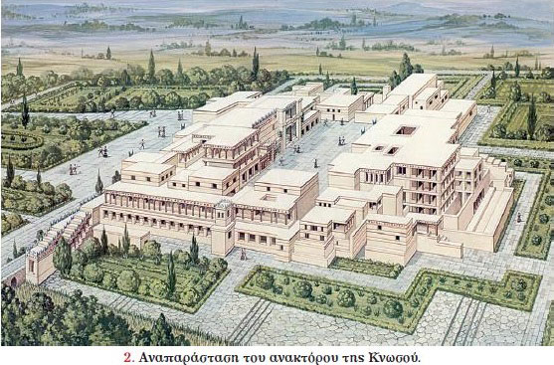

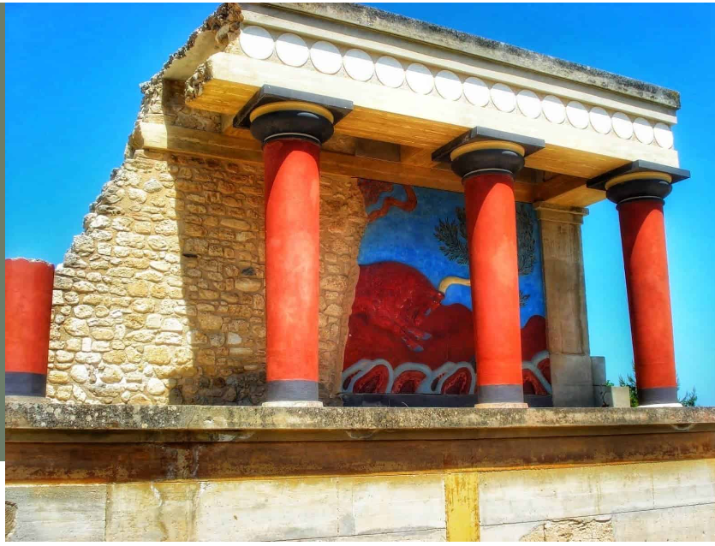

ΔΕΙΤΕ: ΑΝΑΠΑΡΑΣΤΑΣΗ ΤΟΥ ΑΝΑΚΤΟΡΟΥ ΤΗΣ ΚΝΩΣΟΥ
https://www.youtube.com/watch?v=csw3tlLhOVI&t=84s&ab_channel=ReaBits

